

**MS PROJECT**

**SESIÓN 2:**

**CONFIGURACIÓN DE LOS RECURSOS**

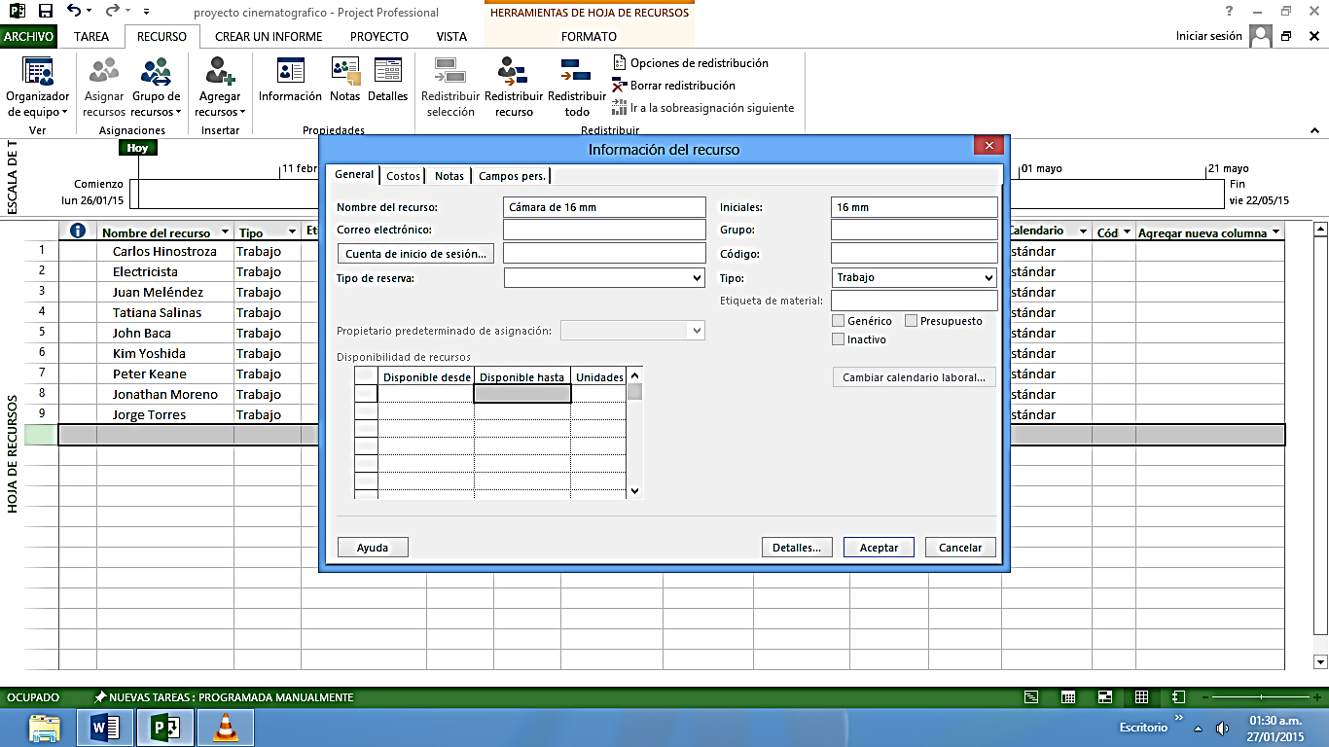

**MG. ING. JOHNNY TORRES ORDINOLA**

**CONTENIDO DE LA SESIÓN 2**

En esta sesión de laboratorio aprenderemos a:

* Introducir la información de recurso básica de las personas que trabajarán en el proyecto.
* Introducir la información de recurso básica del equipamiento que será utilizado en el proyecto.
* Introducir la información de recurso básica del material que será consumido durante el transcurso del proyecto.
* Introducir la información del costo de los recursos.
* Asociar los recursos con el nombre de los grupos.
* Introducir información adicional sobre los recursos en un campo de texto.
* Asignar un recurso a una tarea
* Visualizar los valores sobre la duración, unidad y trabajo de forma simultanea
* Asignar varios recursos a una tarea
* Asignar recursos materiales a una tarea

1. **RECURSOS**

Los recursos son las personas (recursos humanos), equipamiento y material necesario para completar las tareas del proyecto. MS Project concentra su atención en dos aspectos de los recursos: su disponibilidad y sus costos. La disponibilidad determina el momento en el que un recurso específico influye sobre la ejecución de una tarea y la cantidad de trabajo que puede hacer, y los costos hacen referencia al importe que será necesario pagar por ese recurso.

Microsoft Project trabaja con dos tipos de recursos: los recursos de trabajo y los recursos materiales.

Los recursos de trabajo son las personas y el equipamiento que realiza el trabajo del proyecto. Más adelante en esta sesión conoceremos los recursos materiales.

A continuación encontrará algunos ejemplos de recursos de trabajo.

Recurso de trabajo Ejemplo

Persona individual identificada por nombre Carlos Torres; Elena Rojas

Persona individual identificada por función o Director; Operador de cámara

título de trabajo

Grupos de personas con un objetivo común; Electricistas; Carpinteros; Extras

cuando asigna uno de estos recursos a una

tarea, no deberá preocuparse de quién es el

recurso individual que representa, ni si el

recurso cuenta con los conocimientos apro-

piados.

Equipamiento Cámara de 16 mm; 1000 vatios de luz

Los recursos de equipamiento no deben ser necesariamente transportables; también puede ser considerado equipamiento un lugar o una pieza de maquinaria (por ejemplo, un estudio de producción cinematográfica).

Todos los proyectos requieren recursos humanos, e incluso algunos proyectos es lo único que necesitan. Aunque Microsoft Project no es un sistema completo de gestión de personal o de recursos, puede ayudarle a tomar decisiones sobre la administración de recursos de trabajo y de costos financieros.

En esta sesión configuraremos algunos de los recursos necesarios para completar el Proyecto Cortometraje Cinematográfico. La posibilidad de gestión de recursos ofrecida por MS Project constituye una de las mayores ventajas si la comparamos con herramientas de planificación de tareas, como por ejemplo una simple agenda electrónica. En MS Project, no es necesario que configure los recursos ni que los asigne a las tareas; pero, sin esta información, podría tener un menor control sobre quién, cunado y qué costo suponen las personas que trabajan para el proyecto.

La configuración de la información de recurso en MS Project no le tomará mucho tiempo, y sin embargo será un tiempo bien empleado si uno de los objetivos del proyecto es el de reducir tiempo o costos. (Y la mayoría de los proyectos complejos están regidos por uno de estos factores o incluso por los dos)

Para completar esta lección utilizaremos el archivo Proyecto Cortometraje, este archivo contiene la lista inicial de tareas que fueron creadas en la sesión anterior.

1. **CONFIGURACIÓN DE LOS RECURSO HUMANOS**

En este ejercicio estableceremos la información de diversos recursos humanos en la vista Hoja de recursos.

1. Haga clic en Hoja de Recursos en la Barra de vistas.
2. Haga clic en la celda situada justo debajo del encabezado de columna Nombre del recurso en la Hoja de recursos.
3. Escriba **Carlos Hinostroza**, y pulse Tab
4. Asegúrese de que se encuentra seleccionado **Trabajo** en el campo **Tipo**, y pulse Tab. Los dos tipos de recursos son trabajo (persona y equipamiento) y materiales.

Puesto que estamos introduciendo un recurso de trabajo, puede omitir la cumplimentación del campo Etiqueta de material.

1. Pulse Tab de nuevo. En el campo Iniciales, MS Project ha colocado la primera inicial del nombre del recurso. En este proyecto, preferimos utilizar al menos dos iniciales por recurso.
2. Escriba CH en el campo Iniciales y pulse Tab.
3. Pulse de nuevo Tab para omitir el campo Grupo por ahora
4. Asegúrese de que se encuentra seleccionado el valor 100% en el **campo Capacidad máxima** y haga clic en la siguiente celda en blanco de la columna Nombre del recurso. La apariencia de su pantalla deberá ser similar a la mostrada en la figura 1

Más adelante en esta sesión de laboratorio trabajaremos con información de costos, aunque el campo **Capacidad máxima** merece una explicación. En este campo se expresa la capacidad máxima necesaria de un recurso para la ejecución de alguna tarea. Al especificar el 100% en el campo de capacidad máxima para Carlos HInostroza, lo que estamos expresando es que Carlos Hinostroza se encuentra disponible al 100% del tiempo para trabajar en las tareas a las que ha sido asignado.

Microsoft Project le advertirá si asigna a Carlos Hinostroza mas tareas de las que puede llevar a cabo en la capacidad máxima del 100% (es decir, si Carlos Hinostroza fuera sobreasignado, figura 1)

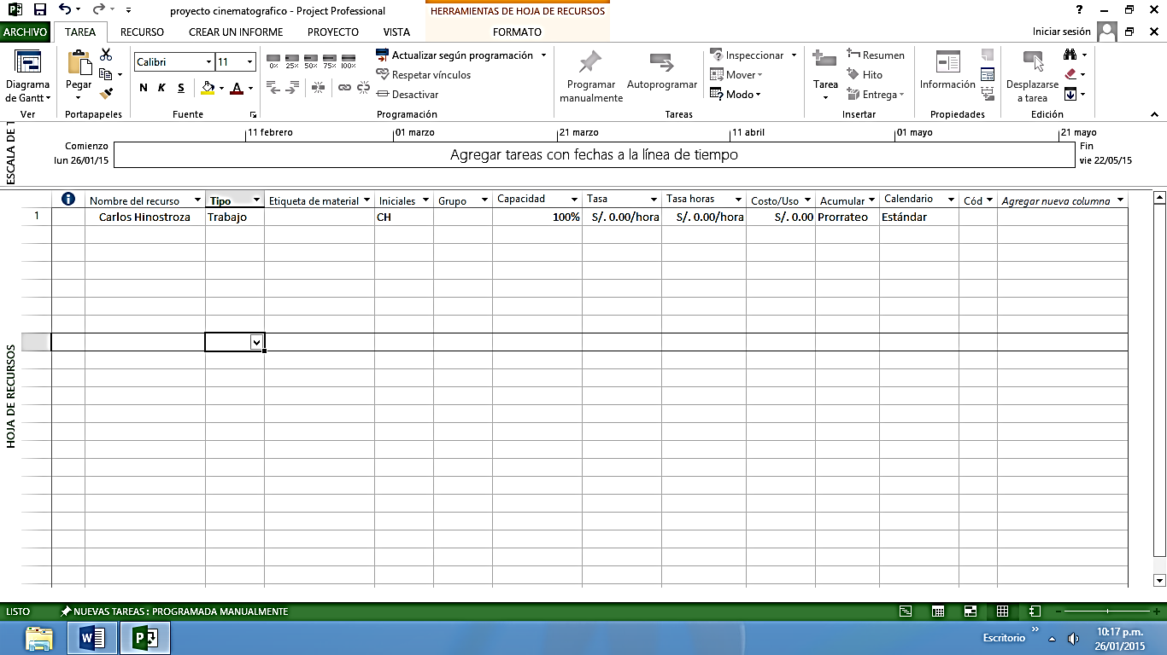

Figura 1

También puede disponer de un recurso que represente varias personas. Pasemos a configurar un recurso de este tipo.

1. Escriba **Electricista** en el campo **Nombre del recurso** debajo del primer recurso, y después pulse Tab.
2. Asegúrese de que se encuentra seleccionado **Trabajo** en el campo **Tipo**, y pulse Tab dos veces.
3. Escriba **EL** en el campo Iniciales, y después pulse Tab dos veces.
4. Escriba o seleccione 200% en el campo **Capacidad máxima**, y pulse Tab. La apariencia de su pantalla deberá ser similar a la mostrada en la figura 2

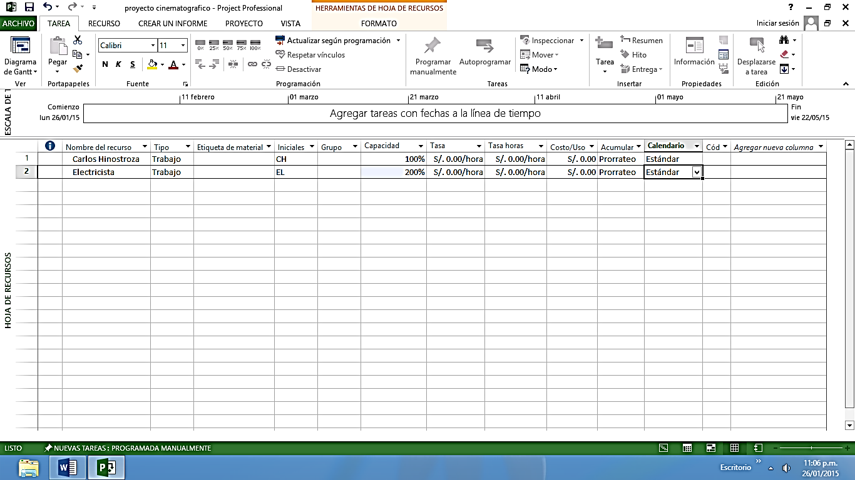

Figura 2

El recurso denominado Electricista no representa una única persona; representa una categoría de personas que irán intercambiándose y que son electricistas. Puesto que el recurso Electricista dispone de un máximo de unidades de 200%, podrá realizar la planificación sobre dos electricistas que estén disponibles para trabajar a jornada completa cada día laborable. En este instante de la fase de planificación, no conocemos quiénes serán estos electricistas, y eso está bien. Podrá continuar la planificación desde un punto de vista más general.

1. Introduzca la información restante para el recurso en la Hoja de recursos. Asegúrese de que se encuentra seleccionado trabajo en el campo Tipo.

Nombre del recurso Iniciales Capacidad máxima

Juan Meléndez JM 100%

Tatiana Salinas TS 100%

John Baca JB 100%

Kim Yoshida KY 100%

Peter Keane PK 100%

Jonathan Moreno JM 50%

Jorge Torres JT 75%

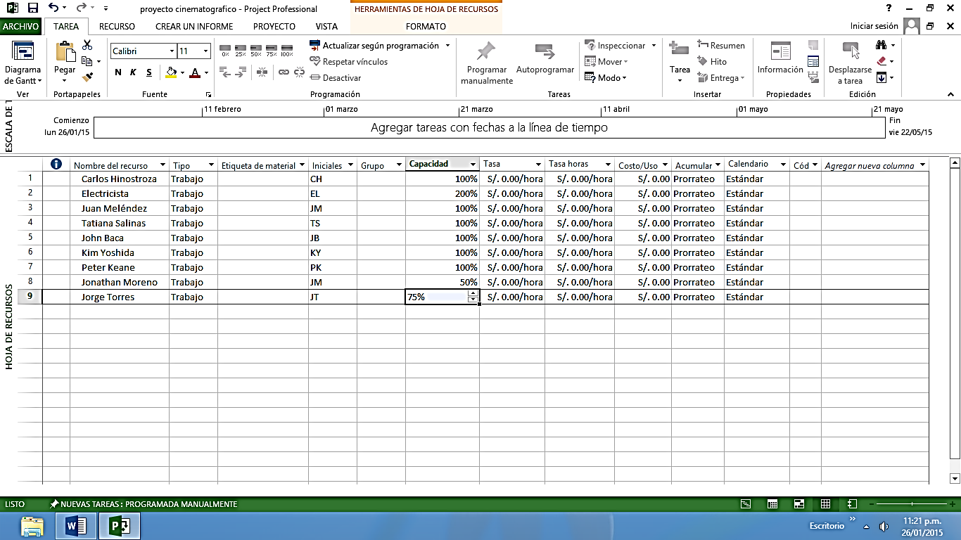La apariencia de su pantalla deberá ser similar a la mostrada en la figura 3

Figura 3

Cuando crea un nuevo recurso, por omisión Microsoft Project asigna un máximo de 100%. Aquí puede cambiar la capacidad máxima del recurso

1. **CONFIGURACIÓN DE LOS RECURSOS DE EQUIPAMIENTO**

En Microsoft Project, los recursos humanos y de equipamiento se configuran exactamente del mismo modo. Sin embargo, debería prestar atención a cortas diferencias importantes en el modo en que pueden programar estos dos tipos de recursos. Por ejemplo, las horas de trabajo al día en la mayoría de los recursos humanos no superan las 12 horas. En cambio, los recursos de equipamiento podrían funcionar el horario completo. Por otra parte, los recursos humanos podrían ser más flexibles en las tareas que puedan llevar a cabo, pero los recursos de equipamiento tienden a ser más especializados. Por ejemplo, un director de fotografía en una película podría ejercer además de operador de cámara en una emergencia, pero un camarógrafo cinematográfico no puede sustituir un estudio de edición.

No será necesario que realice un seguimiento de cada parte del equipamiento que será utilizado en el proyecto, aunque es posible que desee configurar los recursos de equipamiento cuando:

* Existan varios equipos o personas que podrían necesitar una parte del equipamiento para realizar diferentes tareas de manera simultánea, y el equipamiento estuviese sobresaturado.
* Desee planificar y realizar un seguimiento de los costos asociados con el equipamiento.

En este ejercicio, introduciremos información sobre los recursos de equipamiento en el cuadro de diálogo **Información del Recurso**.

1. Haga clic en la siguiente celda vacía de la columna **Nombre del recurso** en la Hoja de Recursos.
2. Pulse el botón Información del recurso en la barra de herramientas Estándar

Aparecerá el cuadro de diálogo **Información del recurso.**

1. Seleccione la ficha General

En la parte superior de la ficha **General**, podrá reorganizar los campos que serán visualizados en la vista **Hoja de recursos**. Al igual que ocurre con otros muchos tipos de información en Microsoft Project, generalmente podrá trabajar en al menos dos interfaces: una tabla y un cuadro de diálogo.

1. Escriba **Cámara de 16 mm** en el campo **Nombre del recurso**, y pulse Tab.
2. Seleccione **Trabajo** en el campo **Tipo de Recurso,** y pulse Tab.
3. Escriba **16 mm** en el campo Iniciales. La apariencia de su pantalla deberá ser similar a la mostrada en la figura 4.
4. Pulse el botón Aceptar para cerrar el cuadro de diálogo Información del recurso y regresar a la Hoja de recursos.

El campo Capacidad máxima para este recurso muestra el valor 100%, a continuación cambiaremos este valor.

1. En el campo Capacidad máxima para la cámara de 16 mm, escriba o seleccione 300%, y pulse Tab.

Esto significa que piensa tener tres cámaras de 16 mm disponibles cada día laborable.

Introduzca el resto de la información sobre los recursos de equipamiento en el cuadro de diálogo Información del recurso o directamente en la Hoja de recursos.

Muchos de los campos que se muestran en la vista Hoja de recursos también aparecen en el cuadro de diálogo Información del recurso



Figura 4

1. En cualquier caso, asegúrese de que se encuentra seleccionado Trabajo en el campo Tipo

Nombre del recurso Iniciales Capacidad máxima

5000 vatios de luz 5000VL 400%

Pie rodante Pie 200%

Grúa Grúa 100%

Laboratorio Edición LE 100%

La apariencia de su pantalla deberá ser similar a la mostrada en la figura 5

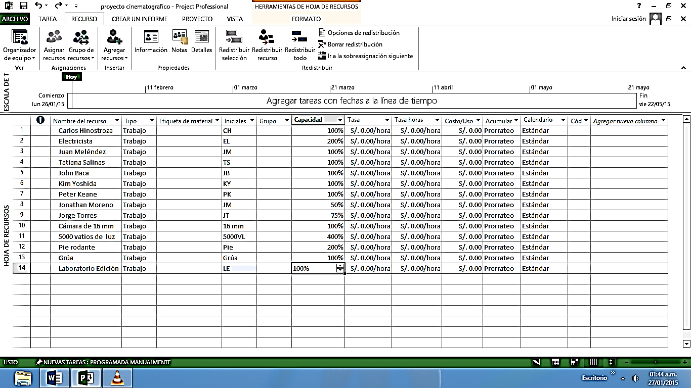

Figura 5

1. **CONFIGURACIÓN DE LOS RECURSOS MATERIALES**

Los recursos materiales son artículos de consumo que serán agotados durante el progreso del proyecto. En un proyecto de construcción, podrían considerarse como recursos materiales los clavos, tablas y hormigón. En nuestro proyecto, la película es el recurso material que más nos interesa. Principalmente, realizaremos un seguimiento de los recursos materiales en Microsoft Project para conocer la tase de consumo y el costo asociado. Aunque Microsoft Project no es un sistema de inventario, puede mantenerle informado del consumo de los recursos materiales.

En este ejercicio introduciremos información sobre los recursos materiales.

1. Haga clic en la siguiente celda en blanco de la columna Nombre del recurso en la Hoja de recursos.
2. Escriba Película de 16 mm, y pulse Tab
3. Seleccione Material en el campo Tipo y pulse Tab
4. Escriba Pies en el campo Etiqueta de material y pulse Tab

Los pies son la unidad de medida que utilizaremos para realizar el seguimiento del consumo de película durante el proyecto.

Más adelante introduciremos el importe del recurso material. La apariencia de su pantalla deberá ser similar a la mostrada en la figura 6

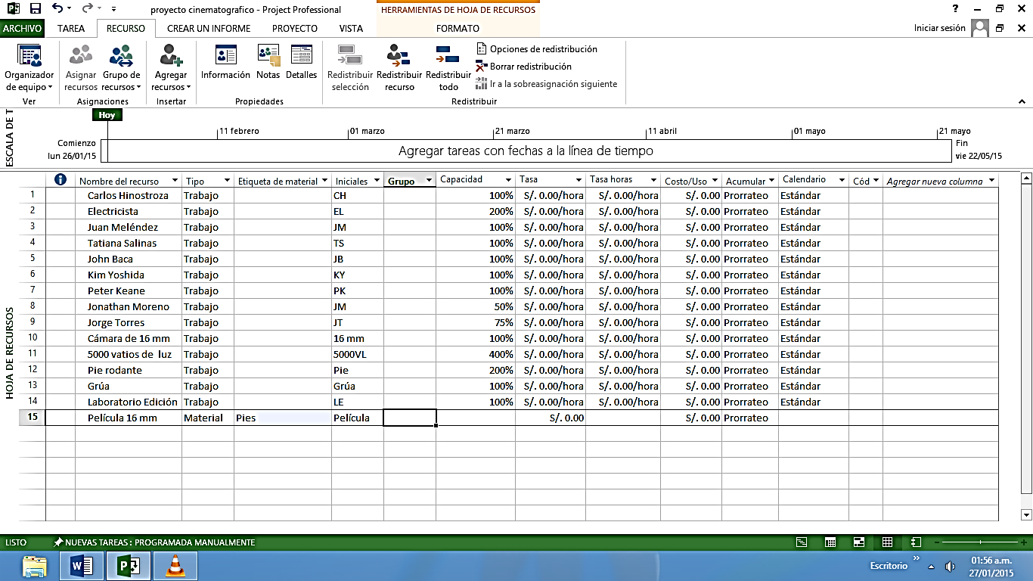

Figura 6

Aquí ha sido introducido el recurso material

El campo Etiqueta de material sólo

se aplicará a los recursos materiales

1. **INTRODUCCIÓN DE LOS COSTOS DEL RECURSO**

Como hemos visto en las clases teóricas, el costo (o presupuesto) representa uno de los lados del triángulo del proyecto. Casi todos los proyectos poseen algún aspecto financiero, y el costo dirige el ámbito de muchos proyectos. El seguimiento y gestión de la información financiera permiten al administrador del proyecto responder a preguntas importantes como:

* ¿Cuál es el costo total esperado del proyecto, basado en la estimación de los recursos y la duración de las tareas?
* ¿Se están utilizando recursos muy costosos que podrían realizarse con recursos más económicos?
* ¿Cuál será el importe de un determinado tipo de recurso o tarea durante el transcurso del proyecto?
* ¿Podremos sobrellevar el pago durante el tiempo estimado de duración del proyecto?

En muchos de los proyectos, los recursos materiales y de trabajo cubren la mayor parte de los costos. Para aprovechar las características de gestión de costos de Microsoft Project, el administrador del proyecto debería conocer los costos asociados con cada recurso material y de trabajo. En el caso de los recursos humanos, esta sería una información difícil de conseguir.

En muchas organizaciones, sólo los especialistas de recursos humanos y un administrador con gran experiencia podrían conocer los costos de todos los recursos de trabajo de un proyecto, aunque se consideraría confidencial esta información. Dependiendo de las prioridades del proyecto y de los estatutos de la organización, probablemente no sea capaz de realizar un seguimiento de los costos del recurso. Si no tiene acceso a esta información, su eficiencia como administrador del proyecto se verá reducida, y los inversores de los proyectos deberían comprenderlo.

En nuestro proyecto cinematográfico, le han confiado la información de los costos de todos los recursos humanos utilizados en el proyecto. Observe en la información posterior que la cámara, las luces y el laboratorio de edición han sido arrendados. Puesto que la empresa cinematográfica Inca Films es propietaria del pie rodante y la grúa, no deberá pagar por estos recursos. Sin embargo, el importe de la película requiere una explicación adicional.

El propósito de la asignación de una cuota estándar para un recurso material es calcular el costo aproximado de los materiales para el plan del proyecto. Para el recurso material denominado Película de 16 mm, introduciremos una unidad de medida expresada en pies en el campo Etiqueta de material; a continuación, asignaremos un costo de 20 soles por pie para la película. Conforme vayamos consumiendo película durante el transcurso del proyecto, Microsoft Project calculará el costo acumulado de película que ha sido consumido. Por ejemplo, si rodamos 12 minutos de película a 36 pies por minuto, consumiremos 432 pies de película. La introducción de importe mostrará que hemos gastado $86,40 (12 minutos x 36 pies x $0.20).

En este ejercicio, introduciremos la información del costo de cada recurso.

1. Haga clic en el campo **Tasa estándar** del Recurso 1, “Carlos Hinostroza”, en la Hoja de Recursos.
2. Escriba 800/s, y pulse Intro.

Los honorarios semanales de Carlos aparecerán en la columna Tasa estándar.

1. Escriba 22/h en el campo Tasa estándar del Recurso 2, “Electricista”, y pulse Intro.

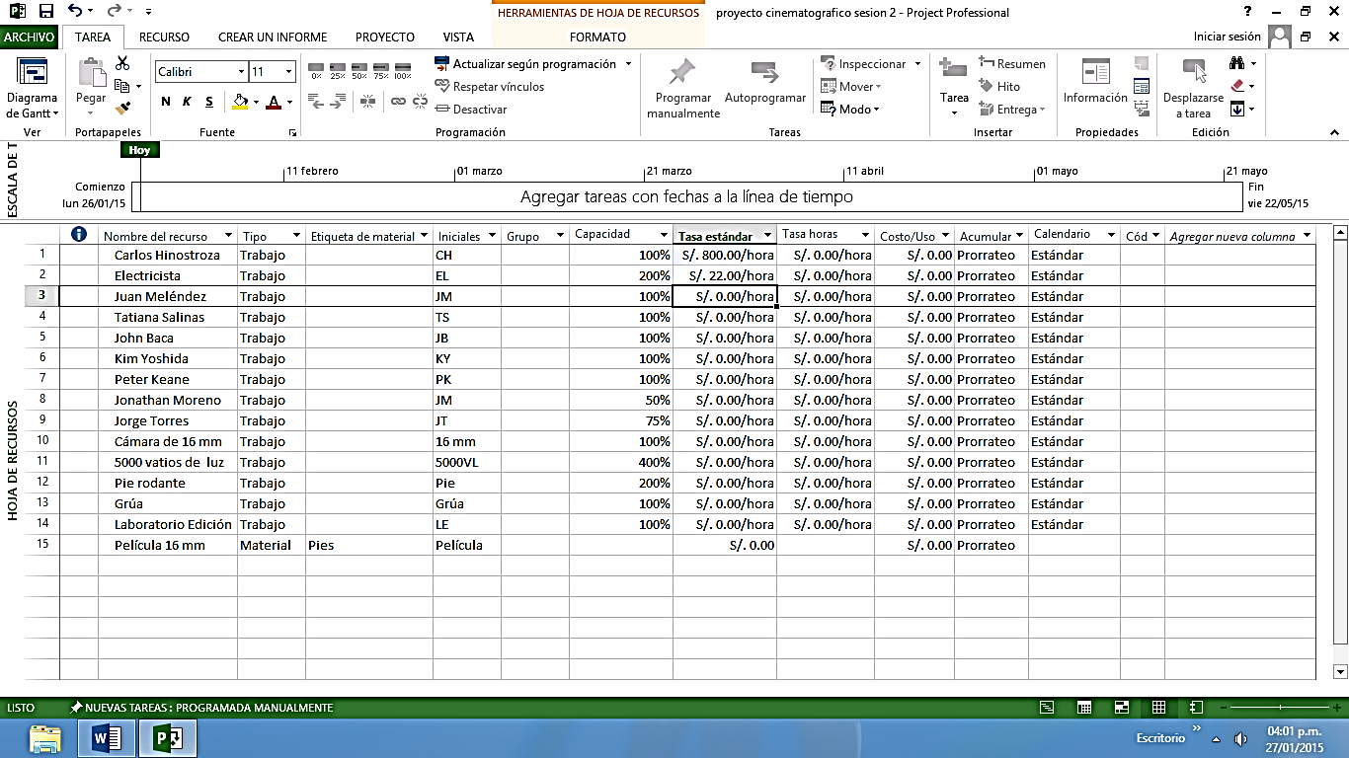Aparecerá en la columna Tasa estándar el importe que cobran los electricistas por cada hora de trabajo. La apariencia de su pantalla deberá ser similar a la mostrada en la figura 7

Figura 7

1. Introduzca los siguientes importes para los demás recursos.

Nombre del recurso Tasa estándar

Juan Meléndez 18.75/h

Tatiana Salinas 775/s

John Baca 18.75/h

Kim Yoshida 9.40/h

Peter Keane 16.75/h

Jonathan Moreno 10/h

Jorge Torres 15.50/h

Cámara de 16 mm 250/s

5000 vatios de luz 100/s

Pie rodante 0/h

Grúa 0/h

Laboratorio Edición 200/d

Película 16 mm 0.20

No todos los recursos son pagados con una tasa estándar. Algunos recursos requieren un pago por trabajo realizado en lugar de calcular el importe de un número de horas durante un determinado período de tiempo.

1. Haga clic en el campo Tasa horas extra del Recurso 2, “Electricista”, en la Hoja de recursos.
2. Escriba 33/h, y pulse Intro

Algunos recursos requieren el pago de un importe cada vez que son utilizados. Por ejemplo, en el caso de un asesor o una pieza del equipamiento, pagaría una tasa por su utilización además o en lugar de un importe por hora. En nuestro proyecto, el Laboratorio Edición tiene un costo de 25 soles por su uso y limpieza cada vez que lo utilicemos. A continuación, introduciremos este pago.

1. Desplace la visualización de forma que pueda observar los campos situados más a la derecha en la Hoja de recursos, y haga clic en el campo Costo/Uso del Recurso 14, “Laboratorio Edición”
2. Escriba 25, y pulse Intro.

No todos los recursos humanos acumulan su costo de la misma manera. Por ejemplo, una parte del equipamiento arrendado podría requerir el pago de una tasa de arrendamiento en cuanto es arrendado el equipamiento, aunque los empleados normalmente acumularán el pago a medida que transcurra el tiempo. En el campo **Acumular,** especificaremos el modo en que Microsoft Project trata la acumulación del costo del recurso.

1. Desplace la visualización de forma que pueda observar los campos situados más a la derecha en la Hoja de Recursos, y haga clic en el campo Acumular del Recurso 10, “Cámara de 16 mm”

El pago por el alquiler de las cámaras de 16 mm deberá ser realizado antes de utilizar el equipamiento. Para reflejar esto en el archivo, deseará que Microsoft Project acumule el importe del recurso tan pronto como la tarea comience.

1. Elija Comienzo en el campo Acumular. La apariencia de su pantalla deberá ser similar a la mostrada en la siguiente ilustración.

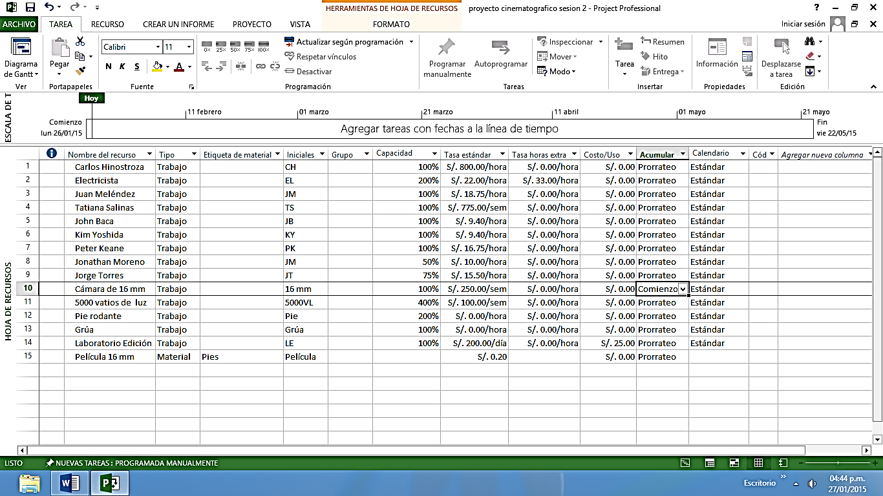

Figura 8

1. **ORGANIZACIÓN DE LOS RECURSOS EN GRUPOS**

En muchos proyectos los recursos de trabajo se incluirán en grupos lógicos. La siguiente tabla muestra algunos ejemplos de grupos.

**Tipo de grupo Ejemplo**

Departamento Unidad de dirección; Departamento artístico

Funcional Técnico. Artístico

Secuencia de tiempo Empleado de preproducción; Empleado de postproducción

Estado de empleado Empleados permanentes; Contratados, Vendedores

Después de que los recursos de trabajo del proyecto hayan sido organizados en grupos, podremos ordenar, filtra o agrupar los recursos por grupo. En este ejercicio, asignaremos los recursos a los grupos.

1. Desplace la visualización de forma que pueda observar los campos situados más a la izquierda en la Hoja de recursos, y haga clic en el campo Grupo del Recurso 1, “Carlos HInostroza”
2. Escriba **Unidad de productor** , y después pulse Intro
3. Introduzca los siguientes nombres de grupo para estos recursos

**Nombre del Recurso Grupo**

Electricista Equipo

Juan Meléndez Producción

Tatiana Salinas Unidad de dirección

Los siguientes recursos pertenecerán al mismo grupo, de modo que introduciremos esta información de una vez.

1. Escriba Producción en el campo Grupo del Recurso 5, “John Baca”, y después pulse Intro.
2. Haga nuevamente clic en el campo Grupo de John Baca
3. Arrastre el ajustador de relleno, situado en la esquina inferior derecha de la celda, hacia abajo hasta alcanzar el campo Grupo del Recurso 9, “Jorge Torres”.

Microsoft Project cumplimentará los campos Grupo con el valor “Producción”.

1. Escriba **Equipamiento** en el campo Grupo del Recurso 10, “Cámara de 16 mm” y pulse Intro.
2. Seleccione Equipamiento, y a continuación arrastre el ajustador de relleno hasta alcanzar el Recurso 14, “Laboratorio Edición”, para copiar el valor Equipamiento. La apariencia deberá ser similar a la mostrada en la siguiente ilustración.

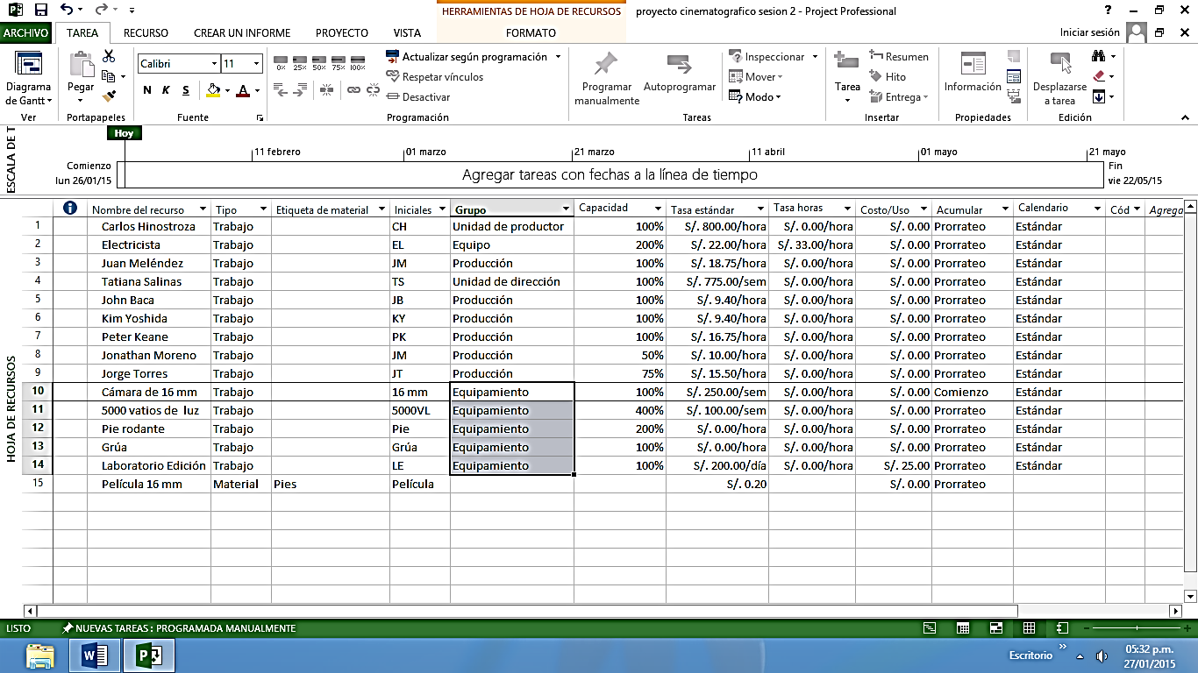

Figura 9

Una vez asociado un nombre de grupo, podrá ordenar y filtra los recursos por grupo

1. **INTRODUCCIÓN DE INFORMACIÓN ADICIONAL DEL RECURSO EN UN CAMPO DE TEXTO**

Si lo desea, puede visualizar otros campos diferentes de los que aparecen de forma predeterminada en la Hoja de Recursos de la tabla Entrada. Algunos de estos otros campos, como por ejemplo el campo Dirección de correo electrónico, tienen un determinado uso. Los demás son de propósito general, y pueden ser personalizados para adaptarse a sus necesidades.

Por ejemplo, los puestos de trabajo son tan importantes en la industria cinematográfica que los créditos de la película son organizados por puesto de trabajo. Para especificar los puestos de trabajo de los recursos, estos serán introducidos en un **campo de texto.**

1. Seleccione el encabezado de la columna Tipo en la Hoja de recursos.
2. Haga clic derecho con el ratón y seleccione el comando Insertar columna.
3. Escriba **Puesto** en el encabezado del campo Título de la columna insertada
4. Introduzca los siguientes puestos de trabajo para estos recursos en el campo Puesto.

Nombre del recurso Puesto

Carlos Hinostroza Productor

Electricista (dejar en blanco)

Juan Meléndez Director de fotografía

Tatiana Salinas Director

John Baca Administrador de producción

Kim Yoshida Ayudante de producción

Peter Keane Técnico de sonido

Jonathan Moreno Segundo ayudante de producción

Jorge Torres Primer ayudante de dirección

La apariencia de su pantalla deberá ser similar a la mostrada en la figura 10

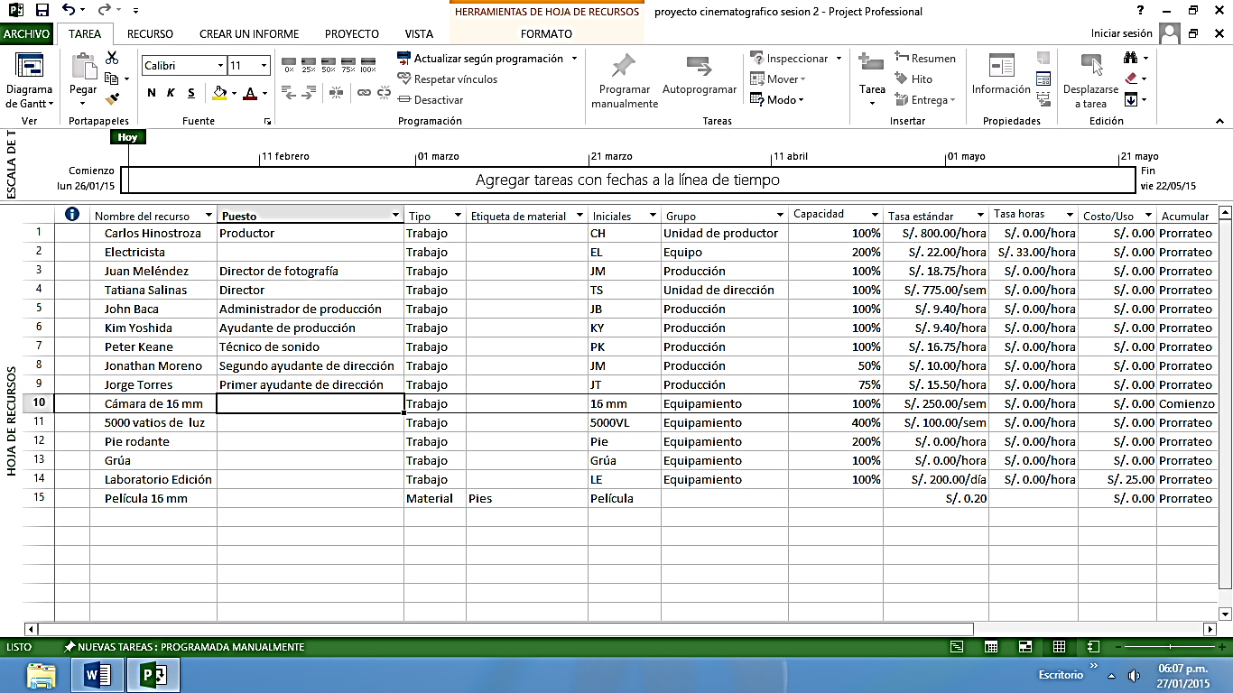

Figura 10

1. **ASIGNACIÓN DE UN ÚNICO RECURSO A UNA TAREA**

Una asignación es la asociación de un recurso a una tarea específica para la realización del trabajo.

La asignación de un único recurso a una tarea permite realizar un proceso de seguimiento del trabajo en la tarea.

1. Haga clic en Diagrama de Gantt en la Barra de vistas
2. Seleccione la tarea 8 “Reservar equipamiento de cámara”.
3. Pulse el botón asignar recursos en la pestaña Recursos de la cinta de opciones.
4. Seleccione Juan Meléndez en la columna Nombre del cuadro de dialogo Asignar recursos y pulse el botón Asignar aparecerá una marca de comprobación junto al nombre de Juan Meléndez.
5. Haga clic en el nombre de la tarea 7 “Solicitar los permisos de filmación”, en la tabla entrada.

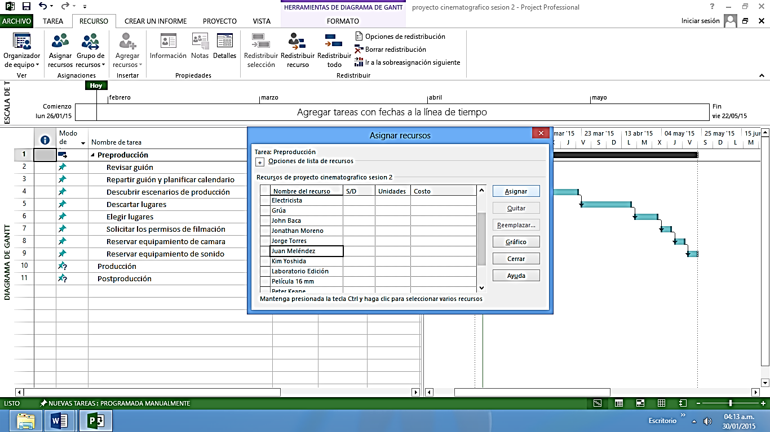

Figura 11

1. Seleccione Kim Yoshida en el cuadro de diálogo Asignar recursos, y pulse el botón asignar. Aparecerá una marca de comprobación junto al nombre de Kim Yoshida
2. Haga clic en el nombre de la tarea 9 “Reservar equipamiento de sonido”, en la tabla de entrada.
3. 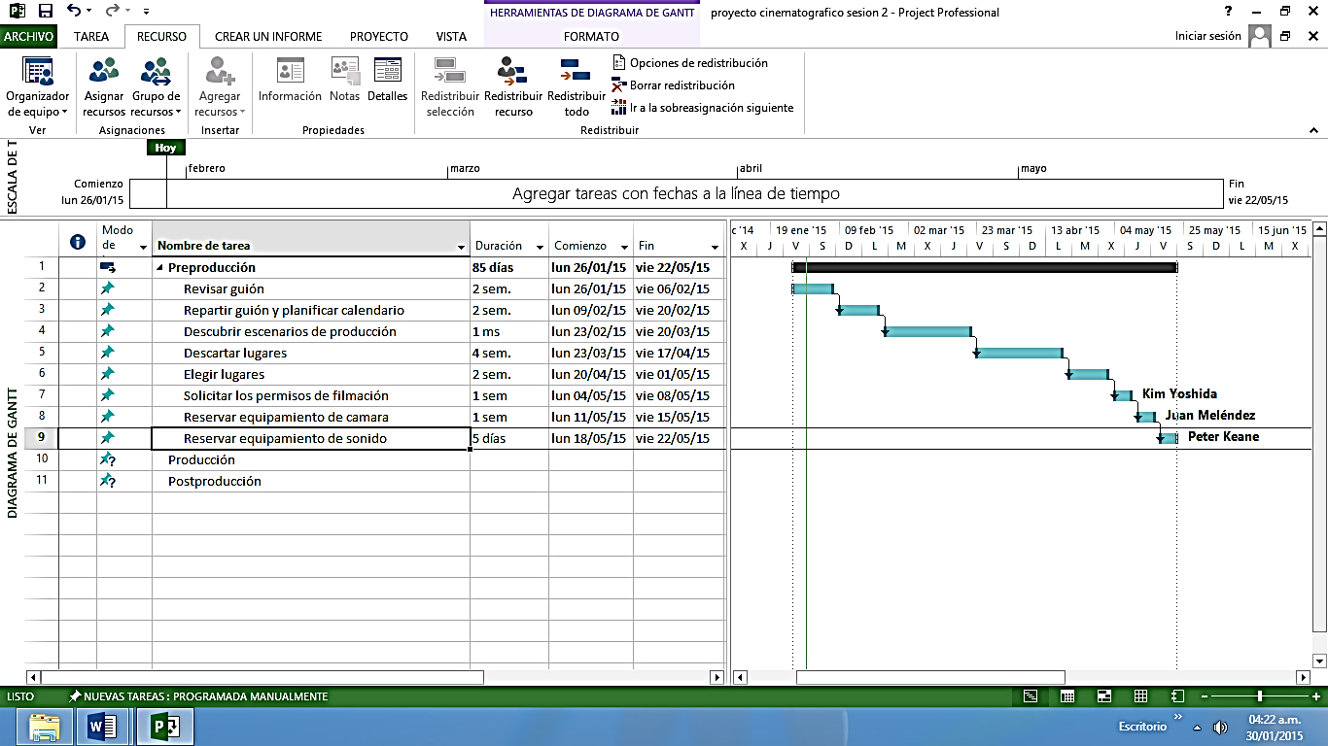Seleccione Peter Keane en el cuadro de dialogo Asignar recurso, y después pulse el botón Asignar.

Figura 12

1. **ASIGNACIÓN DE VARIOS RECURSOS A UNA TAREA**

Ahora asignaremos dos recursos a una tarea única para comprobar el efecto en la duración de la tarea.

1. Haga clic en el nombre de la tarea 2 “Revisar guion”, en la tabla entrada
2. Pulse el botón asignar recursos en la pestaña Recursos de la cinta de opciones
3. Seleccione Tatiana Salinas en la lista Nombre del recurso, y pulse el botón Aceptar. Tatiana Salinas será asignada a la tarea 2.
4. 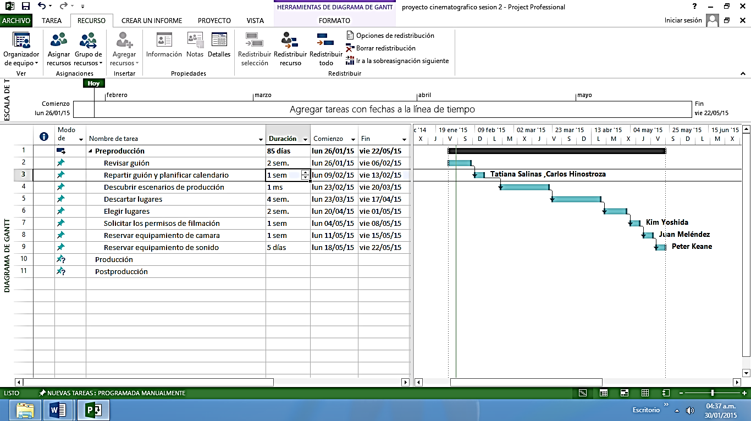Seleccione Carlos Hinostroza y después pulse el botón Aceptar. Se han asignado dos recursos a la misma tarea.

Figura 13

1. Haga clic en el nombre de la tarea 5, “Descartar lugares”, en el Diagrama de Gantt. Pulse el botón asignar recursos en la pestaña Recurso de la cinta de opciones.
2. Seleccione John Baca en la columna Nombre del cuadro de diálogo Asignar recurso
3. 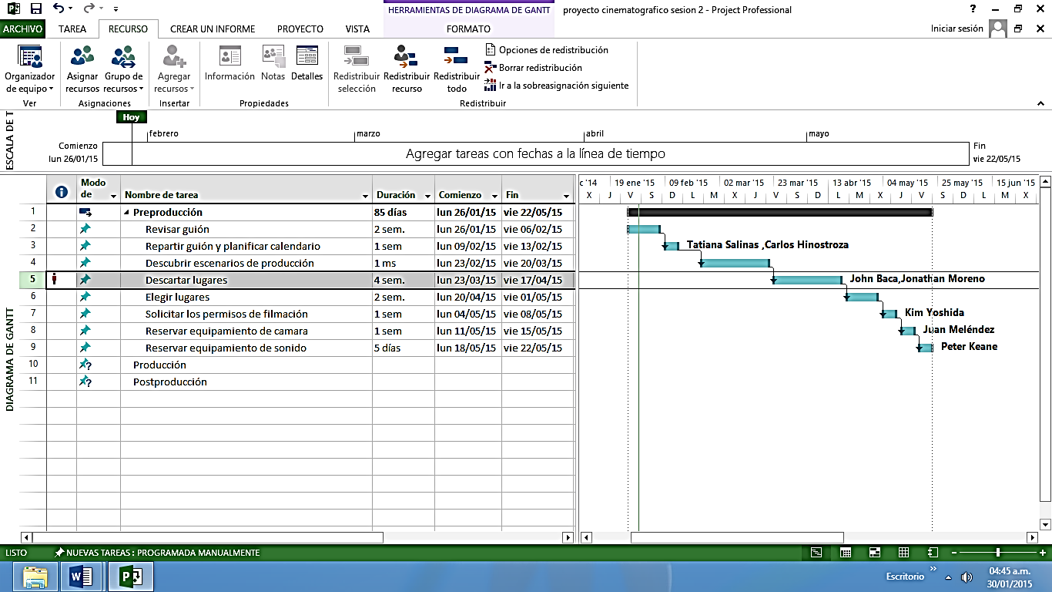Seleccione Jonathan Moreno en la columna Nombre y pulse el botón Aceptar. La duración de la tarea 5 se verá reducida y, en consecuencia, las fechas de comienzo de todas las tareas sucesoras serán ajustadas.

Figura 14

1. **ASIGNACIÓN DE RECURSOS MATERIALES A LAS TAREAS**

En la sesión anterior, creamos un recurso material llamado “Película de 16 mm”. En nuestro proyecto cinematográfico, deseamos realizar un seguimiento del uso de la película y su costo. Existen dos formas de tratar el costo cuando asignamos un recurso material:

Asignar una cantidad de unidades fija del recurso para la tarea. MS Project multiplicará el costo por unidad de este recurso por el número de unidades consumidas para determinar el costo total.

Asignar una tasa variable del recurso para la tarea. MS Project ajustará la cantidad y el costo del recurso según cambie la duración de la tarea.

En este ejercicio asignaremos el recurso material “película de 16 mm” a una tarea e introduciremos una cantidad de unidades fijas de consumo.

1. Pulse el botón Asignar recursos en la barra de herramientas estándar.
2. Aparecerá el cuadro de diálogo Asignar recursos. Mientras localizamos lugares para exteriores deseamos filmar 60 minutos. Puesto que se utilizan 36 pies de película de 16 mm para rodar un minuto, 60 minutos serían 2160 pies de película.
3. Recorra la lista de recursos materiales en el cuadro de dialogo Asignar recursos hasta que aparezca el recurso de película de 16 mm, y seleccione el campo Unidades de ese recurso.
4. Escriba 2160, y después pulse el botón asignar.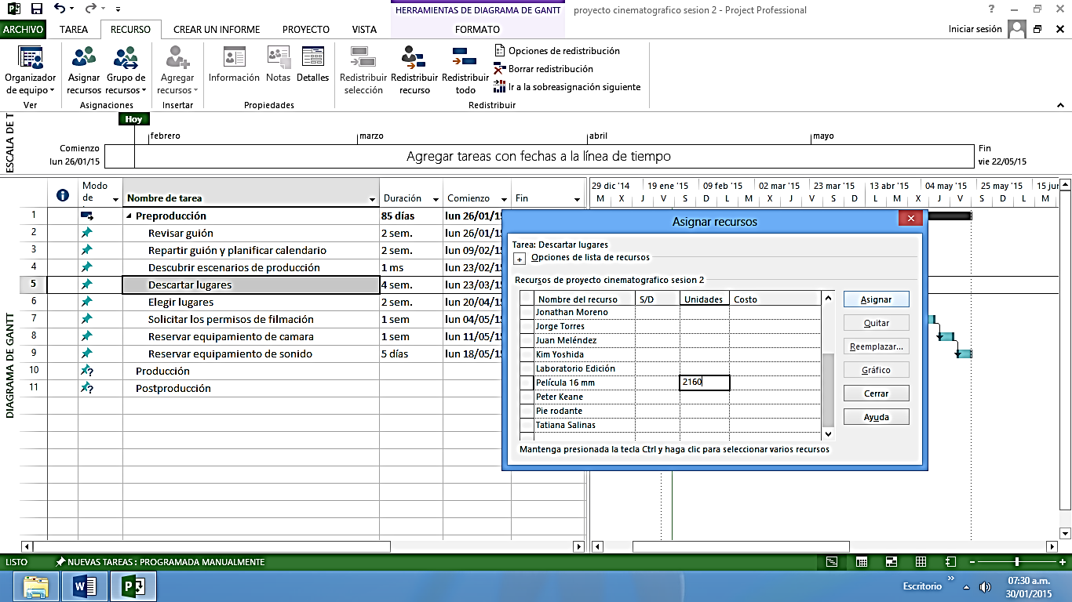

Figura 15

Cuando especifica unidades en una asignación de recurso material, en lugar de un porcentaje, lo que estará indicando es una tasa de consumo o una cantidad fija

Puesto que la película es un recurso material, no tendrá la posibilidad de indicar un trabajo para este recurso. En cualquier caso, la asignación de este recurso no afectará a la duración de la tarea.

**FIN DE LA SESIÓN**

En esta sesión, hemos aprendido a configurar los recursos materiales y de trabajo, registrar otros detalles, como por ejemplo la información de costos, asignar los recursos a las tareas y cómo afecta la programación condicionada por el esfuerzo a la duración de una tarea dependiendo del número de recursos que hayan sido añadidos o eliminados de una tarea

1. Pulse el botón Guardar en la Barra de Herramientas Estándar para almacenar los cambios realizados en Proyecto Cortometraje
2. Elija Cerrar en el menú Archivo para cerrar el archivo.
3. Elija Salir en el menú Archivo.